Место проведения:
Российская Федерация,
Санкт-Петербург, Антокольский пер., д.4, корп.2

Организаторы:
ГБОУ школа №334 Невского района Санкт-Петербурга

Учредители:
Комитет по образованию Правительства Санкт-Петербурга

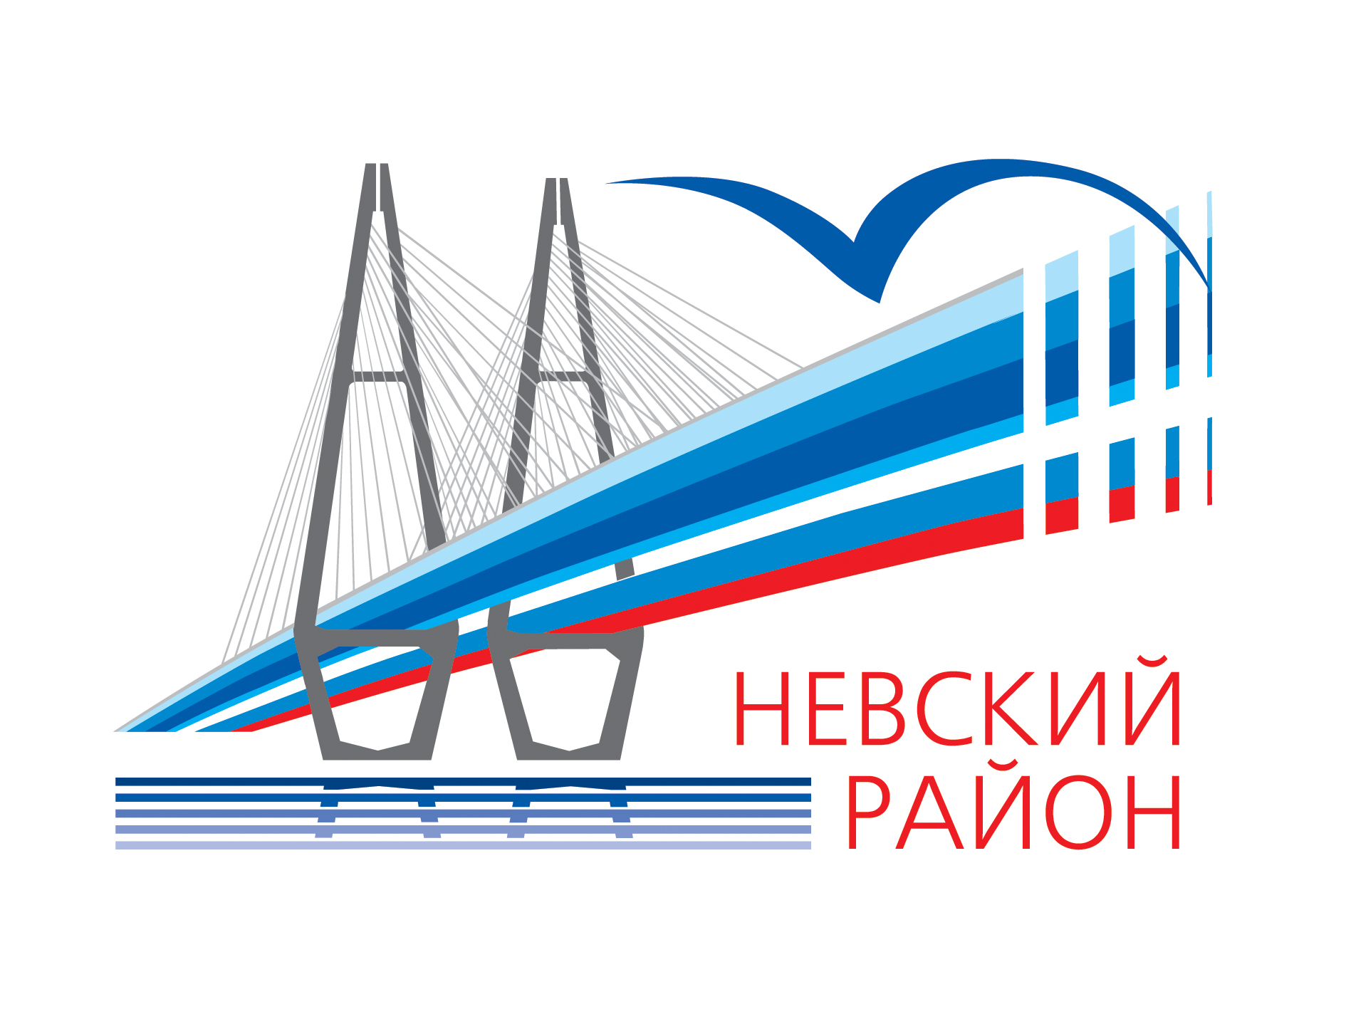
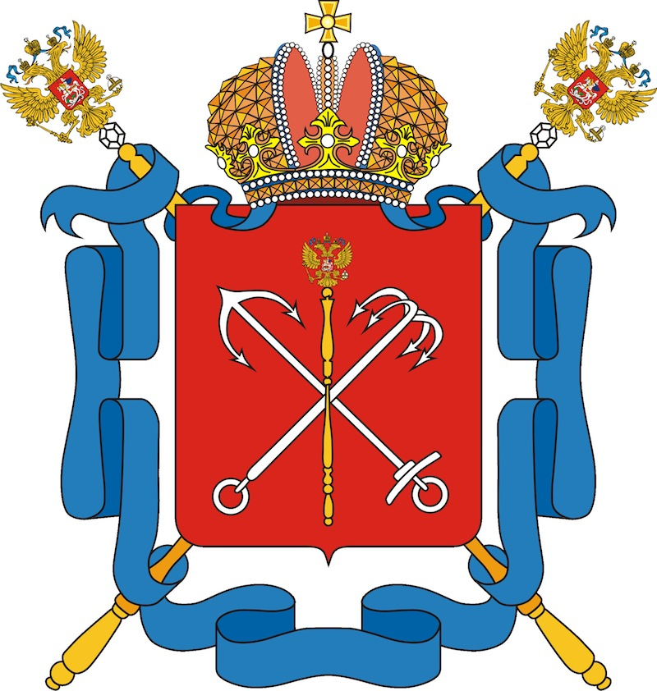

П Р О Г Р А М М А
мастер-класса руководителей
лучших образовательных учреждений России и зарубежных стран

Оценка «навыков 21 века»: возможности и перспективы

Открытая дискуссионная площадка

(примерная программа)

Санкт-Петербург
25 марта 2020 год
14.30-14.55 Регистрация участников
фойе, 1 этаж

14.30-14.50 Знакомство с образовательной средой школы
отв.Забурдаева Г.В., заместитель директора
школа №334

14.45-14.55 Видеофильм
«Школа в новом измерении»

15.00-15.20 Открытие детского форсайта
«Новое измерение»
актовый зал

15.25-15.55 Стратегическая сессия
Модератор – Пискунова Елена Витальевна,
д.п.н., профессор, заведующая кафедрой
дидактики РГПУ им.А.И.Герцена

Наталья Николаевна Нагайченко
к.п.н., директор школы №334
«Проектирование модели объективной оценки метапредметных навыков на разных уровнях общего образования» (7 минут)

Эне Саа
директор Таллиннской реальной школы (Эстония)
«Опыт эстонской школы: роль оценки, определяющей процесс сопровождения школьников с целью актуализации их интеллектуального капитала» (7 мин)

Елена Ивановна Иванова (на утверждении)
директор Рижской средней школы
им.Вильгельма Оствальда (Латвия)
«По пути компетентностного подхода в образовании» (7 мин)

Ирина Владимировна Сакаренко
директор МОУ школы №20 г.Воронежа «Восприятие и обработка информации в процессе коммуникации» (7 мин)
15.55-16.15 Форсайт-сессии «Новое измерение»
компетенции в формате Kidsskills
отдельная программа форсайта

16.15-16.45 Открытые дискуссионные площадки
«Образовательные технологии для развития компетенций 21 века у детей дошкольного и младшего школьного возраста»
библиотека, модераторы –
Францужан Е.В., заведующая ДОУ №128
Леденева Е.А., учитель начальных классов
школы №334

«Сетевое взаимодействие школа-колледж-ВУЗ: создание инфраструктуры развития Junior Skills»
учительская, модераторы –
Лукасик В.С., заместитель директора, СПб ГБ ПОУ
«Малоохтинский колледж»
Пискунова Е.В., д.п.н., профессор, заведующая
кафедрой дидактики РГПУ им.А.И.Герцена
Шилякова О.С., рук.ОДОД школы №334

«Развитие предпринимательских компетенций в образовательных учреждениях Санкт-Петербурга и Вены (Австрия)»
каб. 3.4., модераторы –
Златин Н.А., директор СПб ГБ ПОУ «Высшая
банковская школа»
Добрякова М.Г., директор СПб ГБ ПОУ
«Радиотехнический колледж»
Тельнов В.Н., заместитель директора школы №334

16.50-17.10 Закрытие форсайта «Новое измерение»
Модератор – Пискунова Елена Витальевна,
д.п.н., профессор, заведующая кафедрой
дидактики РГПУ им.А.И.Герцена (на утверждении)

17.10-17.30 Подведение итогов, открытый микрофон
Кофе-брейк

